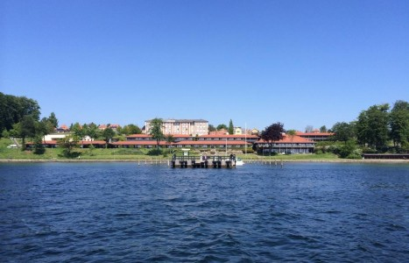

VELKOMMEN TIL HOTEL CHRISTIANSMINDE 3. weekend august 2020.
Ved indgangen til Øhavets hovedstad og den perfekte udgang til alle øerne, finder du Christiansminde. Vandre-, cykel- eller kajakture, lystfiskeri, dykning, smagsoplevelser ud over det sædvanlige, sejladser og meget, meget mere venter dig på Christiansminde. Uanset om du er her på ferie eller som deltager i en konference eller et kursus. Brug de fantastiske naturrammer, – eller slap af på din egen balkon eller terrasse og nyd den fantastiske udsigt.
Veteranturen i 2020 kommer som det allerede er indikeret i Jernbanefritid nr.1 og 2 igen til at gå til DANMARKS SMUKKESTE RESORT Hotel Christiansminde lige ud til det skønne Svendborgsund.
Det bliver i 2020 et ophold, hvor hotellet igen vil sørge for forkælelse & nærvær – fornøjelse & oplevelser lidt ud over det sædvanlige.
Beliggenheden helt ud til vandet og udsigten over det Sydfynske Øhav er betagende fra den store terrasse, restauranten, lokalerne og ikke mindst værelserne. Den fantastiske smukke natur bidrager til, at oplevelserne kommer helt tæt på. Her er tidssvarende faciliteter til at forene unikke indendørsoplevelser med de helt store naturoplevelser.

I 2020 vil bestyrelsen bestræbe sig på, at arrangerer en weekend der forhåbentlig bliver endnu mere indholdsrigt en turen i 2019.

Det bliver bl.a. med et besøg på Svendborg museum med 1 times rundvisning med formidler samt servering af FEDTEMADDER.
Herefter vil der være mulighed for selv at gå lidt på opdagelse.

Fattiggårdens/Forsorgsmuseet - Svendborg Museum

https://www.svendborgmuseum.dk

I 1872 blev Fattiggården i Svendborg bygget, og det var med stor stolthed, at byen Forsorgsmuseum i Svendborg også formidler den nationale forsorgshistorie

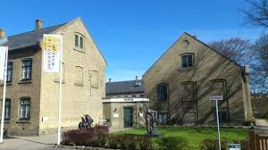

Efter besøget på Fattiggården/Forsorgsmuseet bevæger vi os de ca. 7 km ud til Skårupøre Vingaard, hvor der vil blive en rundvisning med smagning af 3 vine, hertil serveres vingårdens hjemmebagte flutes af mel fra Økomølleriet Krage gården. Hertil en let osteanretning med oste fra Gundestrup.

Skårupøre Vingaard er en lille økologisk cittaslow virksomhed med fokus på kvalitet, det gode liv og på at skynde sig langsomt. Stedet er meget idyllisk.

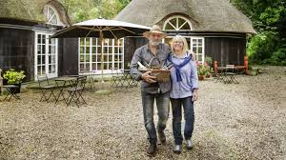

Arrangementet:

Arrangementet bliver som sædvanlig den 3. weekend i august. Det er fra lørdag d.15 – søndag d. 16 og hjemrejse mandag d 17.

Hotel Christiansminde vil igen danne rammen om besøget på det smukke Sydfyn med nedenstående program:

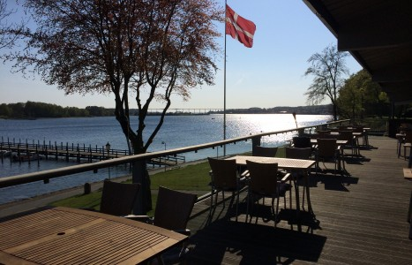

Lørdag:

Der bliver ankomst og indtjekning ved 14-tiden med efterfølgende kaffe/te ad libitum og gl. dags æblekage i Panorama Restaurant kl. 15.

Generalforsamling i eget lokale kl. 16. hvor der vil være mulighed for en øl eller vand.

2-retters middag i Panorama Restaurant kl. 18.30 med efterfølgende underholdning og hygge i eget lokale.
Senere efter underholdningen bevæger vi os ned i kælderen i lokalet Grøndspætten, hvor der vil være hygge og mulighed for at købe øl – vand og vin.

Søndag:

Morgenmad i Panorama Restaurant mellem 07.00 – 09.30.

Herefter afgang til Fattiggården/Forsorgsmuseet hvor der er rundvisning mellem 10.00 og 11.00.
Efter rundvisningen er der lidt tid på egen hånd inden vi alle bevæger os de ca. 7 km ud til Skaarupøre Vingaard.

På Skaaruoøre Vingaard vil der være rundvisning med smagning af 3 vine, hertil vil der blive serveret hjemmebagte flutes af mel fra Økomølleriet Krage gården.
Efter rundvisningen vil der blive serveret en let osteanretning med oste fra Gundestrup.

Efter besøget på Fattiggården/Forsorgsmuseet og Skaarupøre Vingaard kører vi tilbage til hotel Christiansminde hvor der vil være mulighed for at slappe lidt af eller se lidt på området og måske gå en tur nede på stien langs vandet inden vi alle mødes til en, 3-retters festmiddag i Panorama Restaurant kl. 19.00 med efterfølgende hygge i eget lokale.

Mandag:

Morgenmad i Panorama Restaurant med efterfølgende hjemrejse.

Prisen for alt dette er kun 2.125 kr. kr.-/person i delt dobbelt værelse.

Prisen i enkeltværelse vil være 2.575 kr.-

Er vi mere end 20 personer er der 1 stk. friplads, som vil være med til at reducerer prisen.

Det er bare med at tilmelde sig til denne skønne weekend nede i og ved det Sydfynske øhav.

Erik Lorenzen. Erik.lorenzen@mail.dk tlf. 38 60 39 32
Else Nielsen. elseogjensnielsen@jubii.dk tlf. 26 36 26 83
Christian Hagensen hagensen8380@gmail.com tlf. 51 51 86 99
Vi i bestyrelsen ser meget frem til turen.
Veteranklubben et IKKE KUN FOR PENSIONISTER. Nej det er for alle medlemmer af Jernbanefritid uanset alder. Ja og så koster det kun 50 kr. om året at være medlem.

Giv blot en mail på hagensen8380@gmail.com så sikre jeg medlemskab.

Corona situationen i Danmark har længe været et problem for os alle, men heldigvis ser det ud til lysne, derfor planlægger vi stadig årets veterantur til Christians Minde.

Skulle Corona’en fortsat gøre, at vi vil blive unødigt begrænset i vores aktiviteter eller der er for få tilmeldt på grund af mulig smittefare vil vi aflyse og flytte arrangementet til 2021.

Christian Hagensen

Formand for Jernbanefritids Veteranklub.

